Краевое государственное казенное специальное (коррекционное)
образовательное учреждение для обучающихся, воспитанников
с ограниченными возможностями здоровья
«Специальная (коррекционная) общеобразовательная школа-интернат 3-4 видов»

«ВИКТОРИНА АВС»

Составила: Пашкова Н.В., воспитатель первой квалификационной категории

Артемовский городской округ
2014г.

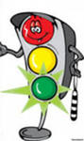
Викторина АВС
Цель:
1. Углубить и закрепить знания детей о правилах дорожного движения. 2.Развивать логику, мышление; творческие способности детей.
3. Воспитывать культуру безопасного поведения на улицах и дорогах. 4.Повторение общих понятий и положений правил дорожного движения. 5.Частичная проверка знаний учащихся о движении транспортных средств на дорогах и перекрестках.
Ход мероприятия:
Вступительное слово воспитателя:
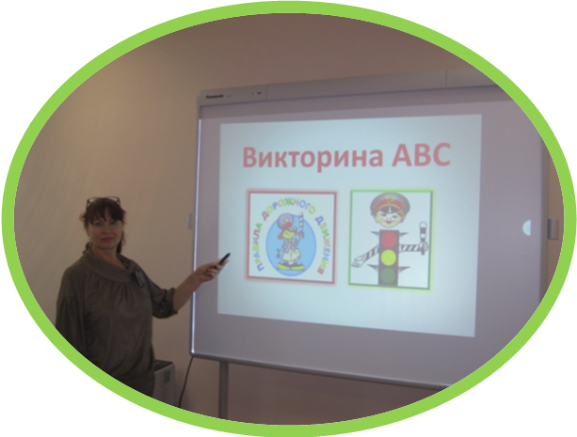
Ребята, презентация посвящается месячнику по безопасности дорожного движения «Школа безопасных дорог». Наша задача углубить и расширить знания по этой теме. Необходимость изучения правил
дорожного движения продиктована самой жизнью. На улицах и дорогах населенных пунктов становится все больше и больше транспортных средств, движение которых все интенсивнее.
Транспорт представляет все большую опасность для человека. Несоблюдение правил дорожного движения водителями и пешеходами приводит к большому количеству жертв. За каждый правильный ответ выдается один жетон. У кого больше жетонов, тот и выиграл.
В целях профилактики детского дорожного травматизма мы проводим презентацию «Викторина АВС».
Вопросы к викторине:
1.«Недостаточная видимость»-это:
А.промежуток времени от конца вечерних сумерек до начала утренних сумерек;
В.видимость менее 150 метров;
С.видимость дороги менее 300 метров в условиях тумана, снегопада. ( В)

2.Что такое обгон?
А.опережение одного или нескольких транспортных средств, связанное с выездом из занимаемой полосы;
В.опережение одного или нескольких транспортных средств, связанное с выездом на полосу встречного движения и последующим возвращением на ранее занимаемую полосу;
С.опережение одного или нескольких в соседнем ряду с меньшей скоростью. (А)
3.От чего зависит длина тормозного пути?
А.от массы и скорости автомобиля;
В.от состояния дороги;
С.от всех перечисленных факторов. (С)
4.К вам приближается транспортное средство, на котором включен проблесковый маячок синего цвета и дополнительно к нему проблесковый маячок красного цвета. Как вы поступите, если только что начали переходить дорогу по пешеходному переходу?
А.Вернётесь на тротуар и дождётесь, пока это транспортное средство проедет;
В.увеличите скорость, чтобы побыстрее перейти дорогу;
С.спокойно перейдете дорогу, не ускоряя шага, ведь вы на пешеходном переходе. (А)
5.Как должны двигаться лица, ведущие мотоциклы, мопеды, велосипеды за пределами населенного пункта?
А.по краю проезжей части навстречу движению;
В.по краю проезжей части по ходу движения транспортных средств;
С.по тротуару или велосипедной дорожке. (В)
6.Когда водитель должен уступить дорогу пешеходам?
А.при выезде на дорогу из дворов и с мест стоянки;
В.при выезде на дорогу с автозаправочных станций;
С.при всех перечисленных случаях. (С)
7.Разрешается ли движение пешеходов по дороге, обозначенной знаком «Автомагистраль»?
А.запрещается;
В.разрешается идти только вне населенных пунктов навстречу движению транспортных средств;
С.разрешается идти вне населенных пунктов по ходу движения транспортных средств. (А)
8.Имеет ли право пешеход переходить дорогу, если в основном светофоре включен зеленый сигнал, а в пешеходном красный?
А.не имеет права;
В.имеет право;
С.имеет право, если поблизости нет движущихся в его направлении автомобилей. (А)
9.Где можно переходить проезжую часть автомобильной дороги вне населенного пункта, если нет пешеходного перехода?
А.в любом месте, не мешая движению транспортных средств;
В.в местах, где дорога хорошо просматривается в обе стороны;
С.в местах, где стоит знак, ограничивающий скорость движения транспортных средств. (А)
10.Правила дорожного движения рассматривают понятие «дорога» как:
А.обустроенная или приспособленная для движения транспортных средств полоса земли, либо поверхность искусственного сооружения;
В.только проезжая часть, по которой движутся транспортные средства;
С.только дороги с твердым покрытием . (А)
11.В каких местах запрещено переходить пешеходу через дорогу?
А.на крутых поворотах и около мостов;
В.в местах, где дорога идет на подъем ;
С.во всех перечисленных местах. (С)
12.Что означает мигание зеленого сигнала светофора?
А.нарушение контакта в светофоре;
В.переходить дорогу запрещено;
С.время зеленого сигнала истекает, и сейчас будет включен запрещающий сигнал. (С)
13.Указаниями, какого светофора должен руководствоваться велосипедист при движении по дороге?
А.только транспортного;
В.пешеходного;
С.велосипедного светофора, а при его отсутствии – транспортного. (С)
14.С какого возраста разрешается обучать вождению на мотоцикле?
А.с 12 лет;
В.с 14 лет;
С.с 18 лет. (В)
15.В каких случаях велосипедисту разрешается переходить крайнее правое положение на проезжей части?
А.для объезда;
В.в разрешенных случаях для поворота налево или разворота;
С.в обоих перечисленных случаях. (С)
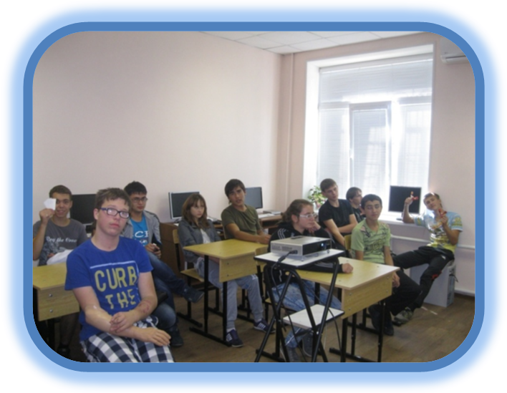
Запрещающие знаки

 вход запрещен
 движение запрещено

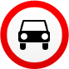 движение механических транспортных средств запрещено

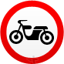"Движение мотоциклов запрещено"

 "Движение на велосипедах запрещено"
Запрещается движение велосипедов и мопедов.

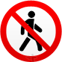 "Движение пешеходов запрещено"

Предупреждающие знаки
 "Пересечение с круговым движением"
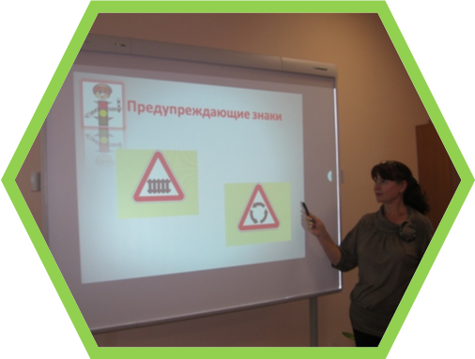
 "Железнодорожный переезд
со шлагбаумом"
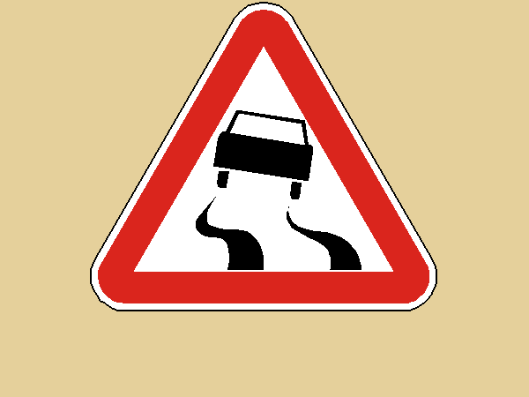 "Скользкая дорога"
Участок дороги с повышенной
скользкостью проезжей части.
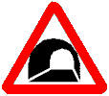 тоннель
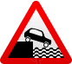 "Выезд на набережную"
Выезд на набережную или берег.
  "Опасные повороты"
Участок дороги с опасными поворотами
В конце занятия воспитатель подсчитывает у каждого ученика количество жетонов. Награждение ребят.

